Мастер - класс на тему: «Гвоздика-символ Победы!»

Средства:
Мультимедийные: презентация «Гвоздика – символ Победы!»;
Литературные: стихотворение про гвоздику;
Музыкальные: аудиозапись песни «Все о той весне» ;
Материалы и оборудование: экран, проектор, бумажные салфетки (красного и зеленого цвета), проволока, готовые подарки для ветеранов.

-Уважаемые родители! В преддверии великого праздника – дня Победы, мой мастер-класс будет посвящен теме: «Гвоздика – символ Победы!».

(1 слайд – 9 мая)
- С каждым днем нам все ближе и ближе этот замечательный, весенний день в календаре - день 9 мая, особенно значимый для каждого из нас! И я хочу спросить:
« С чем у вас ассоциируется этот великий праздник?»
( Предполагаемые ответы: Вечный Огонь, Военный парад, Ордена, Георгиевская ленточка, красная гвоздика…)

( 2 слайд - ветераны)
- Хочется отметить, что красная гвоздика в этом перечне имеет особое место!
С течением времени многое изменилось — цвет флага, общественные мероприятия, — но гвоздики и по сей день являются символом нашей памяти и благодарности. И для наших ветеранов нет цветов «роднее» этих. А как вы думаете, почему? (Высказывания родителей)
-Красная гвоздика – олицетворение мужества, храбрости, побед и преодоления трудностей. Гвоздику ещё называют "цветком огня", "цветком борьбы".

( 3 слайд - гвоздики)
Воспитатель читает стихотворение, написанное на слайде.
- Сейчас предлагаю пройти за рабочие столы. Мы попробуем изготовить гвоздику с помощью материалов, которые вы видите на своих столах.
Изготовление гвоздики:
- Берем салфетку красного цвета и складываем ее вдоль пополам, срезами вверх.

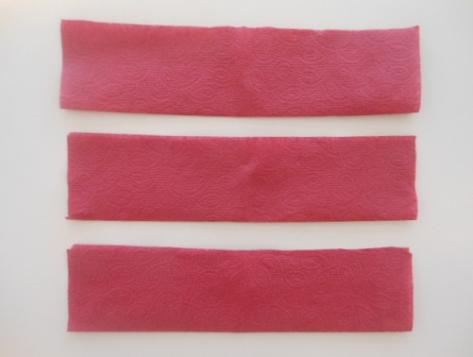

- Собираем каждую из них «гармошкой» и внизу немного закрутить.

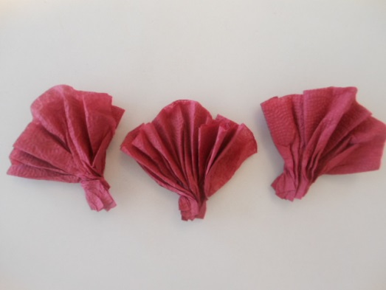

- Сейчас собираем детали цветка в бутон и накручиваем проволоку.

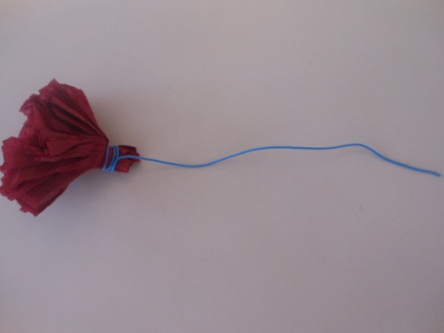

- Берем салфетку зеленого цвета , разворачиваем ее и кладем ромбиком. Верхний край загибаем вниз, делая 2 оборота и загладить сгиб. Положить гвоздику на салфетку.

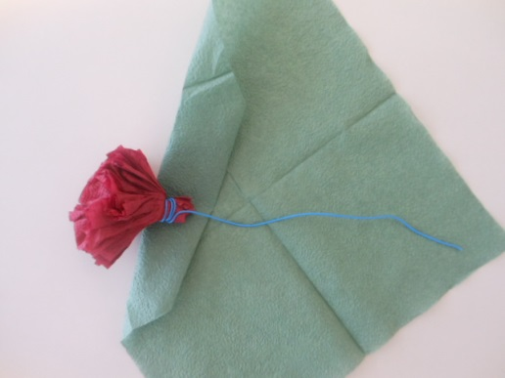

- Сейчас отгибаем боковые края салфетки вовнутрь и плотно накручиваем салфетку на проволоку.

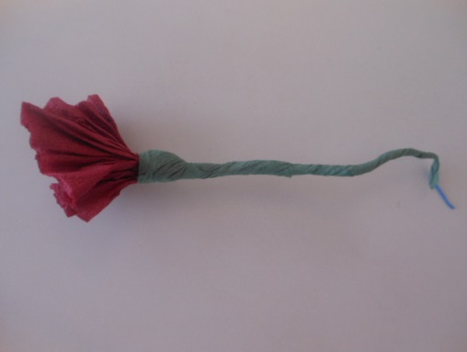

- Оставшимся краем проволоки зафиксировать низ стебля. Края бутона расправить.

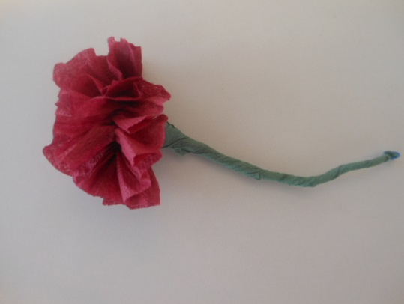

- Вот и готова наша гвоздика. Попробуйте сделать еще одну самостоятельно.

(4 слайд-заставка)
-А чтобы придать нашей работе особый смысл, торжественность, предлагаю послушать песню «Всё о той весне» (Аудиозапись).
Родители самостоятельно изготавливают цветок.

( 5 слайд - ветераны )
- Замечательные получились гвоздики. Правда? Я думаю, Вы согласитесь с тем, что если такие гвоздики сделать с ребенком и вручить их ветеранам – это будет замечательно?! Какие слова благодарности ветеранам Вам хочется произнести? ( Высказывания родителей)
- Мы с ребятами, готовясь к празднику 9 мая, произносим такие слова:
Низкий поклон Вам, дорогие ветераны!
Мы никогда не забудем Ваш подвиг!

- Для наших ветеранов очень важно осознавать то, что их подвиги во благо Родины значимы для каждого из нас и о них помнят их внуки и правнуки.
- Сейчас я продемонстрирую вам практическую значимость нашего мастер-класса с помощью готовых продуктов.

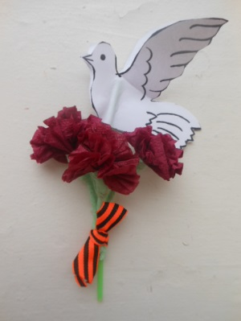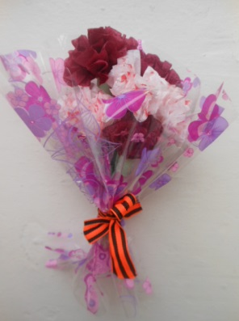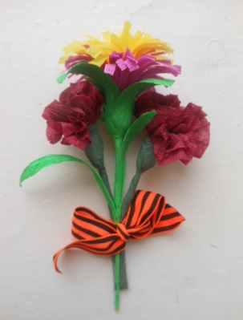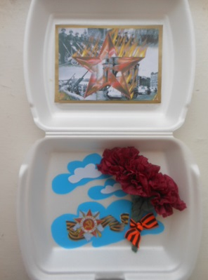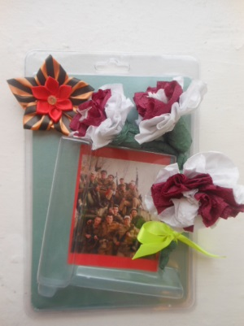

- Все это можно преподнести в подарок ветеранам на 9 мая. Попробуйте дома со своими детьми изготовить такие гвоздики и придумать свой подарок. Напомню, что в Свердловской области проходит акция «Марш Победы!», в рамках которой 6 мая воспитанники старших групп выйдут на главную улицу нашего города и будут вручать памятные подарки прохожим. Приглашаю всех принять участие в данном мероприятии.
Спасибо всем за внимание! Творческих успехов!

